**Taner Özer  
  
  
Duyuru Otomasyonu**  
  
**Tabloların şablon yapısı**  
  
  
  
 **Tablolar**  
create table tur(

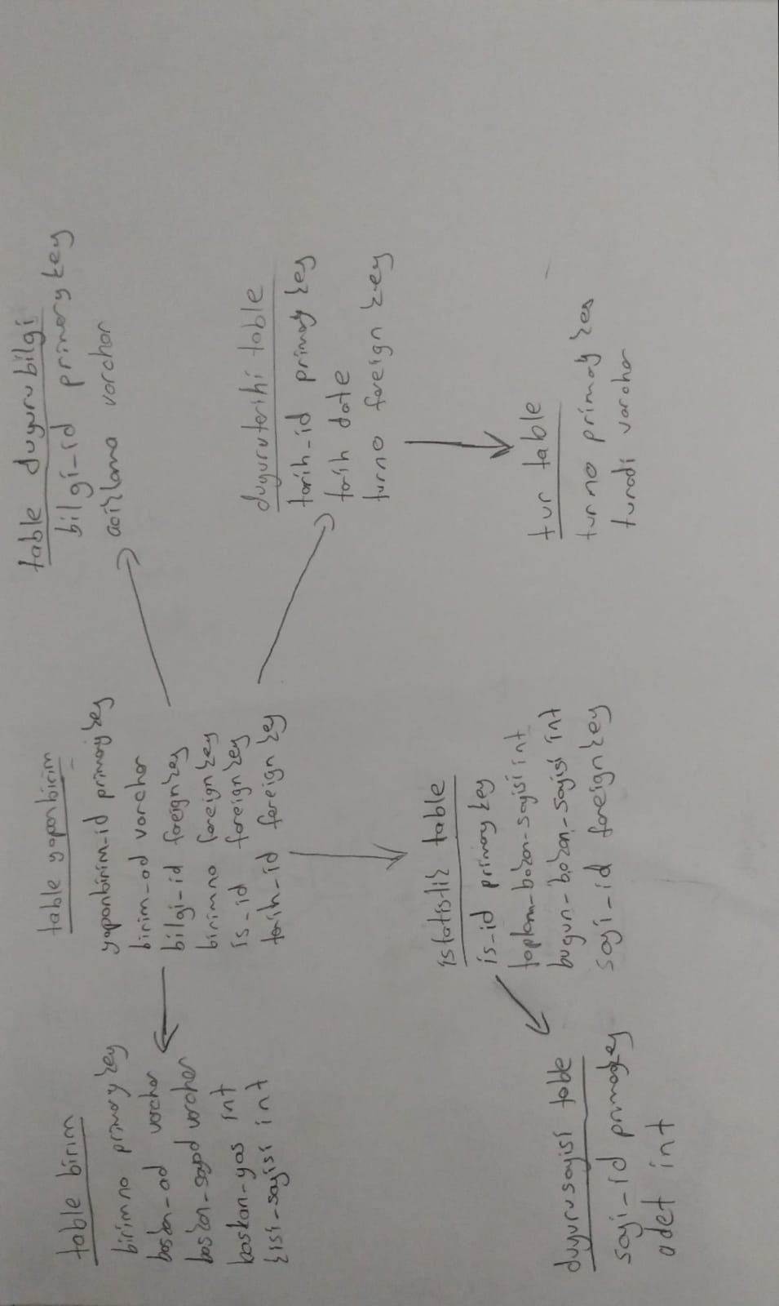

turno int not null,

turadi varchar(20),

constraint pkkey1 primary key(turno)

)

create table duyurusayisi(

sayi_id int not null,

adet int,

constraint pkkey2 primary key(sayi_id))  
  
create table duyurutarihi(

tarih_id int not null,

tarih date,

turno int,

constraint pkkey3 primary key (tarih_id),

constraint fkkey1 foreign key(turno) references tur(turno))  
  
create table istatistik(

is_id int not null,

toplam_bakan_sayisi int,

bugun_bakan_sayisi int,

sayi_id int,

constraint pkkey4 primary key (is_id),

constraint fkkey2 foreign key(sayi_id) references duyurusayisi(sayi_id))  
  
create table birim(

birimno int not null,

baskan_ad varchar(15),

baskan_soyad varchar(15),

baskan_yas int,

kisi_sayisi int,

constraint pkkey5 primary key (birimno))  
  
create table duyurubilgi(

bilgi_id int not null,

aciklama varchar(25),

constraint pkkey6 primary key (bilgi_id))  
  
create table yapanbirim(

yapanbirim_id int not null,

birim_ad varchar(25),

bilgi_id int,

birimno int,

is_id int,

tarih_id int,

constraint pkkey7 primary key (yapanbirim_id),

constraint fkkey3 foreign key(bilgi_id) references duyurubilgi(bilgi_id),

constraint fkkey4 foreign key(birimno) references birim(birimno),

constraint fkkey5 foreign key(is_id) references istatistik(is_id),

constraint fkkey6 foreign key(tarih_id) references duyurutarihi(tarih_id))  
  
**Ekleme işlemleri**  
  
insert into tur values(1,'önemli')

insert into tur values(2,'yeni')

insert into tur values(3,'arsiv')

select * from tur   
  
insert into duyurusayisi values(1,2)

insert into duyurusayisi values(2,5)

insert into duyurusayisi values(3,10)

select * from duyurusayisi   
  
insert into duyurutarihi values(1,sysdate,1)

insert into duyurutarihi values(2,sysdate,2)

insert into duyurutarihi values(3,sysdate,3)  
  
select * from duyurutarihi

insert into istatistik values(1,150,15,1)

insert into istatistik values(2,250,155,2)

insert into istatistik values(3,750,3,3)  
  
select * from istatistik  
  
insert into birim values(1,'hasan','yıldız',35,13)

insert into birim values(2,'semih','soy',45,23)

insert into birim values(3,'zehra','yılmaz',25,5)

select * from birim  
  
insert into duyurubilgi values(1,'1 nolu birim')

insert into duyurubilgi values(2,'2 nolu birim')

insert into duyurubilgi values(3,'3 nolu birim')  
  
select * from duyurubilgi  
  
insert into yapanbirim values(100,'trafik',1,1,1,1)

insert into yapanbirim values(200,'egitim',2,2,2,2)

insert into yapanbirim values(300,'havadurumu',3,3,3,3)

select * from yapanbirim  
  
  
**Join sorgu işlemleri**1-)Duyuru adet sayısı 3’ten büyük olan duyurun adetini ve birim başkan adını ve başkan soyadını yazdıran sql sorgu  
   
select baskan_ad,baskan_soyad,adet from birim

join yapanbirim on birim.birimno=yapanbirim.birimno

join istatistik on istatistik.is_id=yapanbirim.is_id

join duyurusayisi on duyurusayisi.sayi_id=istatistik.sayi_id

where duyurusayisi.adet>3

2-)Bugün bakılmış olan ve toplam bakan sayısı 100’den fazla olan birimin adını, tur adını ve toplam bakan sayısını getiren sql sorgu  
  
select birim_ad,turadi,toplam_bakan_sayisi from yapanbirim

join istatistik on istatistik.is_id=yapanbirim.is_id

join duyurutarihi on duyurutarihi.tarih_id=yapanbirim.tarih_id

join tur on tur.turno=duyurutarihi.turno

where istatistik.bugun_bakan_sayisi>0 and istatistik.toplam_bakan_sayisi>100

**Procedure**  
  
1-)Birim adını ve birim başkanlarını tabloya yazan procedure  
  
create table birimbaskanlari(

birimad varchar(20),

birimbaskanad varchar(20))

*-- birimbaskanlari tablosunu olusturdum*  
create or replace procedure birimbaskanlarim as

cursor bilgim is select birim_ad,baskan_ad from birim

join yapanbirim on birim.birimno=yapanbirim.birimno;

begin

for cursor1 in bilgim loop

insert into birimbaskanlari values(cursor1.birim_ad,cursor1.baskan_ad);

end loop;

end birimbaskanlarim;  
  
begin

birimbaskanlarim(); *-- procedure calismasi*

end;

select * from birimbaskanlari *-- test*2-) tur adı girilmeyen duyuruya turadi olarak ‘yeni’ adını ekleme yapan procedure

create or replace procedure turadiekle

as

begin

update tur set turadi='yeni'

where turadi is null;

commit;

end;

insert into tur values(7,null) *--ekleme*

insert into tur values(8,null) *--ekleme*

select * from tur *--test oncesi*

begin

turadiekle(); *--test procedure*

end;

select * from tur *--test* **Fonksiyon**  
1-)Birim id’si verilen birimin adını bulan fonksiyon  
  
create or replace function birimbul(birimid in int)

return varchar is

birimad varchar(25);

Begin

select birim_ad into birimad from yapanbirim a where a.yapanbirim_id=birimid;

Return(birimad);

Exception

when no_data_found then

Return 'böyle bir birim yok';

End;  
  
select birimbul(100) from dual; *-- test fonksiyonu*2-) Duyuru bilgi id’si verilen duyurun bilgilerini tablo şeklinde getiren fonksiyoncreate or replace type bilgilerimtype as object

(

bilgino int,

aciklama varchar(25),

birimadi varchar(15),

birimbaskani varchar(15),

turadi varchar(15),

duyuruadeti int,

tarih date

);  
*--bilgilerimtype adında yapı olusturdum*

create or replace type bilgilerimigetirtype as table of bilgilerimtype

*–-yapıyı tablo şeklinde dizayn ettim*  
create or replace function bilgilerim(duyurubilgi_id in int)

return bilgilerimigetirtype

is sonuc bilgilerimigetirtype:=new bilgilerimigetirtype();

begin

for j in (select * from duyurubilgi b

join yapanbirim on yapanbirim.bilgi_id=b.bilgi_id

join birim on birim.birimno=yapanbirim.birimno

join duyurutarihi on duyurutarihi.tarih_id=yapanbirim.tarih_id

join tur on tur.turno=duyurutarihi.turno

join istatistik on istatistik.is_id=yapanbirim.is_id

join duyurusayisi on duyurusayisi.sayi_id=istatistik.sayi_id

where b.bilgi_id=duyurubilgi_id)

loop

sonuc.extend;

sonuc(sonuc.count):=new bilgilerimtype(duyurubilgi_id,j.aciklama,j.birim_ad,j.baskan_ad,j.turadi,j.adet,j.tarih);

end loop;

return sonuc;

end;  
select * from table(bilgilerim(2)); *-- test function bilgilerim*  
 **Trigger**  
1-) Yeni eklenen duyurubilgi tablosu değerlerini tabloya aktaran tetikleme

*-- yeni eklenen duyurulari tabloya kaydetme*

create table yenitablo(

bilgiid int,

aciklama varchar(20))

*-- trigger olusumu*

CREATE OR REPLACE trigger yeniduyuruekle

BEFORE INSERT ON duyurubilgi

for each row

BEGIN

INSERT INTO yenitablo(:new.bilgi_id,:new.aciklama);

END;

insert into duyurubilgi values(25,'25 nolu birim'); *--test*

select * from yenitablo *-- test*

2-) duyurutarihi tablosuna eklenen tarih değerini yeniden düzenleyen tetikleme  
  
CREATE OR REPLACE TRIGGER tarih_atama

BEFORE INSERT ON duyurutarihi

FOR EACH ROW

DECLARE

BEGIN

:new.tarih:=SYSDATE;

END;

*-- ekleme yapiyorum*

insert into duyurutarihi(tarih_id,turno) values (5,1)

*-- tarih girilmedi fakat trigger otomatik olrak tarih degerini atadi.*

*-- trigger her zaman bu degeri atayacaktir.*  
   
**Raise appplcation error**  
-- duyuru no’su girilen id’nin kaç adet duyuru olduğunu yazdıran sql   
Declaresayiid int:=&degeri_al;bilgi duyurusayisi%rowtype;beginselect * into bilgi from duyurusayisi where sayi_id=sayiid;dbms_output.put_line(bilgi.sayi_id||'-'||bilgi.adet);Exceptionwhen No_data_found then raise_application_error(-20411,' böyle bir duyuru adeti  
kaydı yoktur..!');end;  
  
**Exception**  
  
*-- baglı tablo hatasi   
-- duyurutarihi id si verilen bilgiyi silme*

declare

tablohatasi exception;

Pragma exception_init(tablohatasi,-2292);

begin

delete duyurutarihi where tarih_id=1;

Exception

when tablohatasi then

dbms_output.put_line('tablolar birlesik alt tablolari silmeniz lazim');

end;  
*—tablomuz digger tablolarla baglantili oldugu icin silinmiyor*

**Job**  
Job yapimi new job diyerek oluşturdum. What yerine:  
begin

birimbaskanlarim();

turadiekle();

end;  
yazdım. Interval yerine:  
TRUNC(SYSDATE+1) +(1/24)  
yazip apply dedim. Sonuçta asağidaki yapim oluştu :  
  
begin

sys.dbms_job.change(job => 2,

what => 'begin

birimbaskanlarim();

turadiekle();

end;',

next_date => to_date('11-06-2020 20:30:03', 'dd-mm-yyyy hh24:mi:ss'),

interval => 'TRUNC(SYSDATE+1) +(1/24)');

commit;

end;

*-- birimbaskanlarim() ve turadiekle()*

*her 24 saate bir procedure calistiriliyor* **Package** *--package ismim*

create or replace package paketim

as

procedure tbsdegis;

function duyuruaciklamasibul(bilgino in int) return varchar;

end;

*--paket body’si*

create or replace package body paketim

as

procedure tbsdegis as

begin

update istatistik set toplam_bakan_sayisi=50

where toplam_bakan_sayisi is null;

commit;

end;  
  
*--procedure yapim toplam_bakan_sayisi girisi yapilmamis olan istatistik tablosuna deger olarak 50 degerini atiyor*

function duyuruaciklamasibul ( bilgino in int )

return varchar is

bilgi varchar(25);

Begin

Select aciklama into bilgi from duyurubilgi d where d.bilgi_id=bilgino;

Return (bilgi);

Exception

when no_data_found then

Return 'böyle bir duyuru yok';

End;  
end;

*–-fonksiyon yapim girilen bilgino degerine göre duyuru aciklamasini buluyor*

select paketim.duyuruaciklamasibul(3) from dual; *-- test package*